熠格托管
作业答疑

托管中心：苏州
学生姓名 | 年级 | 答疑日期 | 答疑时间
重点答疑科目 | 答疑教师 | 班主任 | 教学校长（签字）

答疑过程
家庭作业完成记录
一、单选题
1．很多屋顶上安装有形状像“锅盖”的装置，它的作用是（ ）
A．发射电磁波 B．接收电磁波 C．发射和接收电磁波 D．利用太阳能
2．现代通信利用数字信号进行传输和处理，而不用模拟信号，究其原因，下列说法中正确的是（ ）
①模拟信号传输不方便 ②模拟信号容易丢失信息 ③模拟信号容易失真 ④模拟信号保密性差
A．①③④ B．②③④ C．①②③ D．①②④
3．关于能源、信息、材料，下列说法正确的是（ ）
A．超导体可用来制作电饭锅的发热体
B．手机是利用电磁波传递信息
C．北斗卫星是利用超声波来进行定位的
D．石油是当今的主要能源，是可再生能源
4．古时候，北斗七星是人们用来辨别方向的重要指针。今天，我国自主研发的北斗系统，已成为全球导航领域的璀璨明星。如题图所示，北斗系统服务全世界，它传递信息是利用（ ）
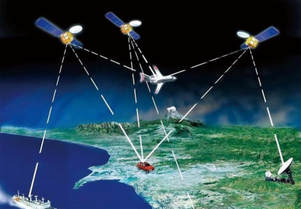
A．电磁波 B．超声波 C．次声波 D．光纤
5．2025年4月25日，在轨执行任务的神舟十九号航天员乘组顺利打开“家门”，欢迎远道而来的神舟二十号航天员乘组入驻中国空间站，这是中国航天史上第6次“太空会师”。如图所示画面从空间站传回地球，利用的是（ ）
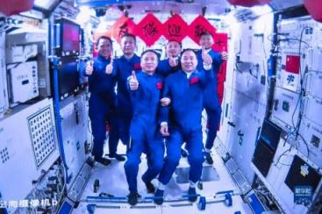
A．电磁波 B．光导纤维 C．超声波 D．次声波
6．下列不属于电磁波的是（ ）
A．红外线 B．紫外线 C．可见光 D．超声波
7．2024年10月30日，神舟十八号、神舟十九号胜利会师，如图所示是两个航天员乘组一起在天宫空间站留下的太空合影。这张合影传送到地面时是通过（ ）
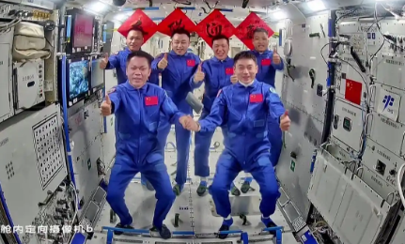
A．超声波 B．电磁波
C．次声波 D．光纤
8．下列关于电磁波的说法正确的是（ ）
A．电磁波在空气中的传播速度是340m/s
B．电磁波只能传播声音信号，不能传递图像信号
C．当导体中有迅速变化的电流时，在它周围就会产生电磁波
D．北斗卫星定位系统只能发射电磁波，不能接收电磁波
9．古时候，北斗七星是人们用来辨别方向的重要指针。今天，我国自主研发的北斗系统，已成为全球导航领域的璀璨明星。如图所示，北斗导航系统主要是利用以下哪种通信方式进行定位和导航的（ ）
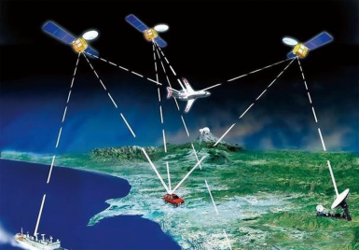
A．微波通信 B．卫星通信 C．光纤通信 D．网络通信

错题整理
10．下列现象中，能用光的折射解释的是（ ）
A．电影放映 B．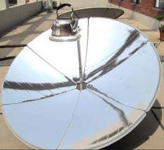凹面镜取火
C．湖面倒影 D．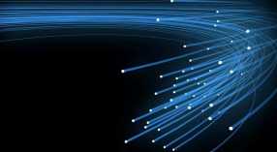光纤通信
11．如图所示，打开收音机的开关，旋至没有电台的位置，将音量开大，取一节干电池和一根导线，先将导线的一端与电池的负极相连，再将导线的另一端与电池的正极快速摩擦，使它们时断时续地接触，会听到收音机中传出“喀喀”声。关于这个实验，下列说法错误的是（ ）
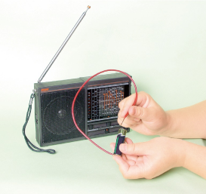
A．这个实验对电池有损害，最好用旧电池来做 B．迅速变化的电流能够产生电磁波
C．收音机可以接收到电磁波信号 D．电磁波只能在空气中传播
12．在收音机中，选台旋钮的作用是（ ）
A．把声音信号从高频电流中取出来 B．把变化的电流还原成声音
C．从各种电磁波中选出某一频率的电磁波 D．调节收音机音量的大小
13．我们生活在光的世界里，光每时每刻都在为人类服务，下列属于利用光来传输文字、图像信息的是（ ）
A．植物的光合作用 B．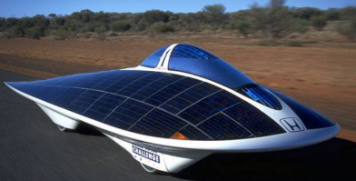太阳能汽车
C．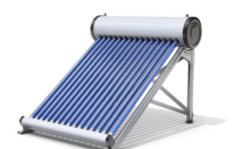太阳能热水器 D．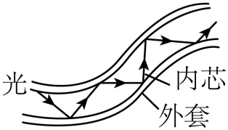光纤
14．5G比4G网络有更大的容量和更快的数据处理速度，与4G相比，5G电磁波（ ）
A．频率更高 B．频率更低
C．传播速度更小 D．传播速度更大
15．卫星通信方式可实现全球范围内的无线通信，通信卫星的作用是( )
A．只负责接收地面发出的相关的电磁波
B．只负责发送有信号的电磁波
C．先接收有信号的电磁波，再返回发出有信号的电磁波
D．先发出有信号的电磁波，再接收地面返回的电磁波
16．电磁波具有信息特征和能量特性。以下设备中，主要利用电磁波的能量特性工作的是（ ）
A．微波炉 B．手机 C．雷达 D．电吹风
17．关于电磁波，下列说法正确的是（ ）
A．电磁波不能在真空中传播
B．电磁波在空气中的传播速度约为340m/s
C．电磁波不具有能量
D．电磁波的频率越低，其波长越长
18．我们生活在电磁波的海洋中。如图为电磁波的频率及其应用实例，下列说法正确的是（ ）
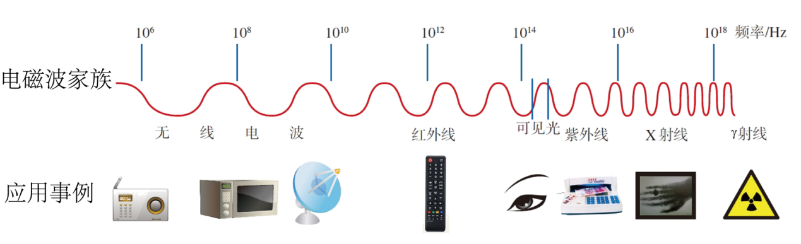
A．电磁波的传播需要介质
B．电视机的遥控器是利用了γ射线遥控
C．体检胸透用的电磁波频率比可见光低
D．中央电视台与河南电视台发射的电磁波的传播速度相同

错题举一反三
19．我们生活在电磁波的海洋中。下列关于电磁波的说法正确的是（ ）
A．月球上没有空气，电磁波不能传播
B．手机不是用电磁波来传递信息的
C．微波炉是用电磁波来传递能量的
D．利用电磁波不能传递声音信号，只能传递图像信号
20．关于信息的传递，下列说法正确的是（ ）
A．电磁波只能传递图像信号 B．模拟信号比数字信号抗干扰能力强
C．时断时续的电流能够产生电磁波 D．5G电磁波通讯信号比4G的传播的快
21．关于电磁波，某同学记录了如下内容：
①电磁波可以进行信息传递
②电磁波在真空中传播的速度约为3×10⁸m/s
③声呐是一种在水中利用电磁波测距的技术
④卫星通信是一种利用电磁波的远距离通信方式
其中正确的是
A．①②③ B．①②④ C．②③④ D．①③④
22．第一次用实验证实了电磁波存在的科学家是（ ）
A．麦克斯韦 B．法拉第
C．赫兹 D．奥斯特
23．如图所示，光在玻璃纤维中的传输情况是光线每次由内层玻璃芯射向外包层的分界面时，均要发生反射，而不发生折射，从而使光在不断的反射中沿内层玻璃心向远处传播。当增大入射光线AB的入射角时，下列说法错误的有（ ）
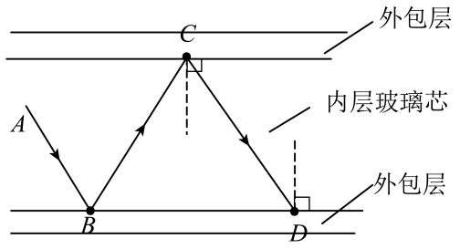
A．光线CD的入射角将增大 B．点D将要向右侧移动
C．信息传输所需时间更少 D．∠BCD将减小
24．图为可见光的波段示意图。某款光敏电阻（LDR）在无光照时的电阻为R，在波长为540nm的光照射时的阻值只有无光照时的百分之一，将两个这样的LDR连接成右图电路，则（ ）
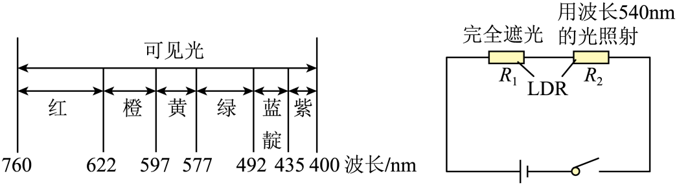
A．通过R₁的电流比R₂的电流小
B．R₁的功率比R₂的功率大
C．波长为540nm的光比红光的频率小
D．波长为540nm的光在真空中传播速度比红光快

二、填空题
25．2021年5月15日，天问一号着陆巡视器成功着陆火星表面，它与地球控制台之间利用 （选填“电磁波”、“超声波”或“次声波”）来传递信息，地球控制台发出的指令经过2秒传播的距离是 m。
26．下图是某电磁波的振动图像。观察此图可以知道该电磁波的周期是 s，所以波源振动的频率是 Hz，在真空中此波传播的波长是 m。
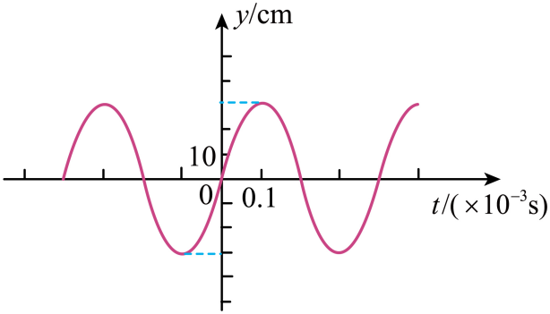
27．下图是 通信示意图，光从光导纤维的一端射入，在其内壁上经多次 ，把信息传到远方。由于光的 很高，在一定时间内可以传输大量的信息。
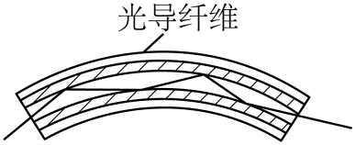
28．2023年12月4日，我国在酒泉卫星发射中心使用长征二号丙运载火箭，成功将援埃及二号卫星发射升空。
(1)卫星发射时，朝 （填“东”“西”或“南”）发射可以借助地球自转的力量，有利于提高火箭的初始 （填“动”或“势”）能。
(2)研制团队为该卫星设计了一键碎片规避、一键式快速升轨等6类25种在轨自主安全模式。在碎片规避过程中，卫星的运动状态 （填“改变”或“不改变”），卫星的 （填“轻量化”或“重量化”）设计更有助于快速升轨模式的实现。
(3)援埃及二号卫星上的全色多光谱相机，可以获取和分析来自不同光谱波段的电磁波信号，电磁波的频率越高，其波长越 （填“长”或“短”）。在温度“忽高忽低”的太空环境中，该相机身披轻盈的多层 （填“导热”或“隔热”）组件，为高稳定的图像输出提供了保障。

错题过关
29．如图所示是某电磁波的振动图像，该电磁波的波长为 m。
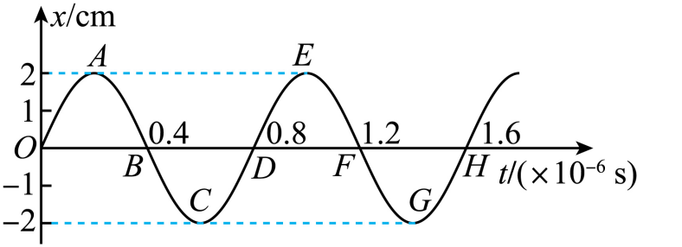

三、实验题
30．电磁波家族如图所示：
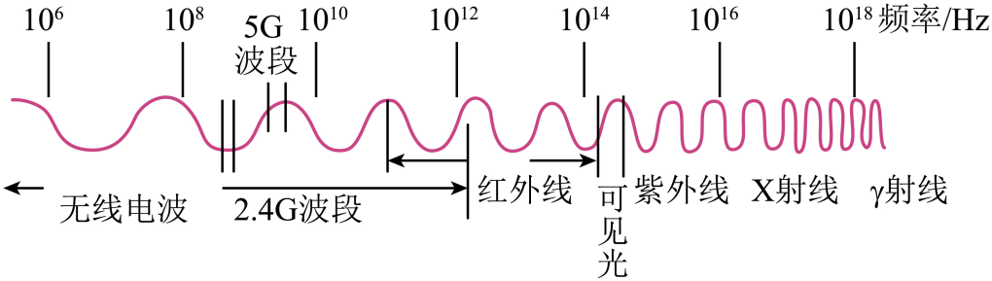
（1）家庭网络中，小红觉得5GWiFi比2.4GWiFi网速更快，则相关正确的表述是 ；（单选，填字母）
A．5G比2.4G的传播速度更快
B．5G比2.4G的频率更高
C．5G比2.4G的波长更长
D．5G和2.4G分别用电磁波、声波传递信息
（2）微波炉是利用电磁波加热食物的，食物（忽略质量变化）加热后内能 （选填“增加”，“减少”），食物中水分发生了哪种物态变化而变少 ？
（3）我们看到的太阳光也属于电磁波，太阳能是 （选填“可再生”，“不可再生”）能源。

做错原因分析

